1 Thêm nhân viên

Đặc tả Use case

|  |
| --- |
|  |
|  |
|  |
|  |
|  |
|  |

|  |  |  |  |
| --- | --- | --- | --- |
| Use Case Name: Thêm Nhân Viên | | ID: UC-1 | Priority: Cao |
| Actor: Quản Lý | | | |
| Mô tả : Use case này thực hiện việc thêm nhân viên mới vào hệ thống | | | |
| Trigger : Quản lý muốn thêm nhân viên mới vào hệ thống khi có nhân viên mới vào làm việc | | | |
| Preconditions:   1. Đã đăng nhập vào hệ thống 2. Tài khoản có quyền quản lý đã được xác thực | | | |
| Postconditions:   1. Thông tin người dùng được lưu vào hệ thống 2. Tài khoản của người dùng mới được tạo 3. Gửi Email đăng nhập đến người dùng | | | |
| Basic Flow | 1. Quản lý thực hiện nhập thông tin người dùng vào form thêm nhân viên 2. Quản lý nhấn xác nhận thêm 3. Hệ thống kiểm tra đã tồn tại thông tin người dùng trong database chưa 4. Hệ thống lưu thông tin người dùng vào hệ thống và đưa ra thông báo | | |
| Exception Flow | 3.a Thông tin người dùng đã tồn tại trong hệ thống  3.b Thực hiện đưa ra thông báo cho người dùng và quay lại bước 1 | | |
| Non-Functional Requirement | Hệ thống phải thực hiện kiểm tra chính xác thông tin và thông tin tài khoản của người dùng mới phải được bảo mật | | |

|  |  |  |  |
| --- | --- | --- | --- |
| Use Case Name: Chức năng xem danh sách nhân viên | | ID: UC-2 | Priority: Trung bình |
| Actor: Quản Lý | | | |
| Mô tả : Use case này thực hiện việc xem danh sách nhân viên của quản lý | | | |
| Trigger : Khi quản lý muốn xem danh sách nhân viên hiện tại trong hệ thống | | | |
| Preconditions:   1. Đã đăng nhập vào hệ thống 2. Tài khoản có quyền quản lý đã được xác thực | | | |
| Postconditions: | | | |
| Basic Flow | 1. Quản lý thực hiện xem danh sách nhân viên 2. Hệ thống trả về danh sách nhân viên cho quản lts | | |
| Non-Functional Requirement | Hệ thóng phải đảm bảo kết quả được trả về nhanh và chính xác | | |

|  |  |  |  |
| --- | --- | --- | --- |
| Use Case Name: Chức năng xem chi tiết thông tin nhân viên | | ID: UC-3 | Priority: Trung bình |
| Actor: Quản Lý | | | |
| Mô tả : Use case này thực hiện việc xem chi tiết của nhân viên | | | |
| Trigger : Khi quản lý muốn xem thông tin chi tiết của nhân viên hiện trong hệ thống | | | |
| Preconditions:   1. Đã đăng nhập vào hệ thống 2. Tài khoản có quyền quản lý đã được xác thực | | | |
| Postconditions: | | | |
| Basic Flow | 1. Quản lý truy cập vào danh sách nhân viên 2. Quản lý chọn vào nhân viên muốn xem chi tiết thông tin 3. Hệ thống trả về thông tin chi tiết của nhân viên cho quản lý | | |
| Non-Functional Requirement | Hệ thóng phải đảm bảo kết quả được trả về nhanh và chính xác | | |

|  |  |  |  |
| --- | --- | --- | --- |
| Use Case Name: Chức năng chỉnh sửa thông tin nhân viên | | ID: UC-4 | Priority: Trung bình |
| Actor: Quản Lý | | | |
| Mô tả : Use case này thực hiện việc chỉnh sửa thông tin nhân viên | | | |
| Trigger : Khi quản lý muốn chỉnh sửa thông tin nhân viên | | | |
| Preconditions:   1. Đã đăng nhập vào hệ thống 2. Tài khoản có quyền quản lý đã được xác thực | | | |
| Postconditions:   1. Hệ thống thực hiện cập nhật thông tin vào database   1.a Nếu người dùng chọn reset-passwort hệ thống thực hiện gửi email đăng nhập cho người dùng | | | |
| Basic Flow | 1. Quản lý truy cập vào danh sách nhân viên 2. Quản lý chọn vào nhân viên chỉnh sửa thông tin 3. Hệ thống thực hiện trả về giao diện chỉnh sửa thông tin cho quản lý 4. Quản lý thực hiện điền những thông tin cần thay đổi của nhân viên 5. Hệ thống thực hiện kiểm tra thông tin và lưu thông tin vừa chỉnh sửa vào hệ thống 6. Hệ thống đưa ra thông báo chỉnh sửa thành công cho quản lý | | |
| Alternative  Flow | 2.a Nếu quản lý chọn reset password  2.b Hệ thống thực hiện đặt lại password cho người dùng và thực hiện gửi email đăng nhập  *Usecase tiếp tục thực hiện bước 6* | | |
| Exception Flow | 5.a Nếu hệ thống kiểm tra thông tin thấy có lỗi  5.b Hệ thống đưa ra thông báo cho người dùng  *Usecase quay lại bước 3* | | |
| Non-Functional Requirement | 1. Hệ thóng phải đảm bảo kết quả được trả về nhanh và chính xác 2. Hệ thống phải đảm bảo thông tin được lưu chính xác | | |

|  |  |  |  |
| --- | --- | --- | --- |
| Use Case Name: Chức năng đăng nhập | | ID: UC-5 | Priority: Cao |
| Actor: Người dùng | | | |
| Mô tả : Use case này thực hiện việc đăng nhập | | | |
| Trigger : Khi người dùng muốn truy cập vào hệ thống | | | |
| Preconditions: | | | |
| Postconditions:   1. Hệ thống thực hiện lưu thông tin đăng nhập của người dùng | | | |
| Basic Flow | 1. Người dùng truy cập vào trang đăng nhập của hệ thống 2. Người dùng điền thông tin đăng nhập bao gồm email và password 3. Hê thống kiểm tra tính hợp lệ của thông tin đăng nhập 4. Nếu thông tin hợp lệ hệ thống chuyển người dùng và trang chủ của hệ thống | | |
| Exception Flow | 3.a Nếu thông tin đăng nhập không hợp lệ  3.a1 Hệ thống thực hiện thông báo cho người dùng  *Usecase quay lại bước 2* | | |
| Non-Functional Requirement | 1. Hệ thóng phải đảm bảo kết quả được trả về nhanh và chính xác 2. Hệ thống phải đảm bảo thông tin được lưu chính xác | | |

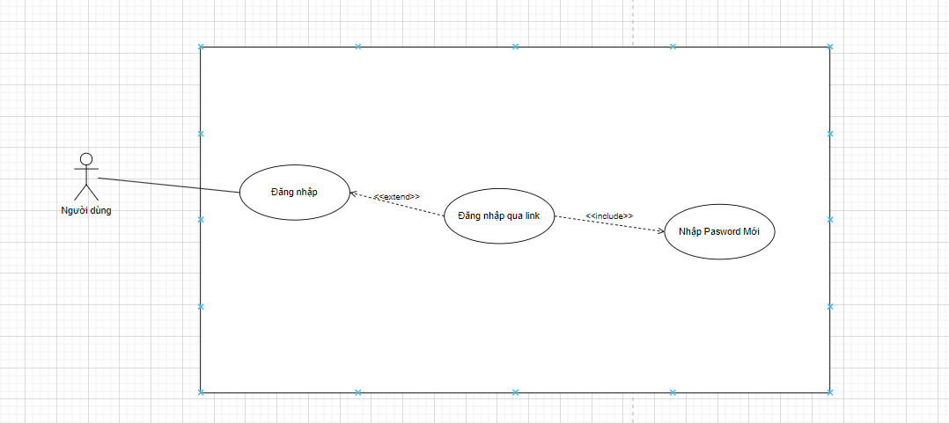

|  |  |  |  |
| --- | --- | --- | --- |
| Use Case Name: Chức năng đăng nhập | | ID: UC-6 | Priority: Cao |
| Actor: Người dùng | | | |
| Mô tả : Use case này thực hiện việc đăng nhập lần đầu tiên hoặc sau khi nhận link reset-password | | | |
| Trigger : Khi người dùng muốn truy cập vào hệ thống | | | |
| Preconditions: | | | |
| Postconditions:   1. Hệ thống thực hiện lưu thông tin đăng nhập của người dùng | | | |
| Basic Flow | 1. Người dùng truy cập vào trang đăng nhập của hệ thống 2. Người dùng điền password mới vào ô input 3. Hê thống kiểm tra tính hợp lệ của thông tin đăng nhập 4. Nếu thông tin hợp lệ hệ thống chuyển người dùng và trang chủ của hệ thống | | |
| Exception Flow | 3.a Nếu thông tin đăng nhập không hợp lệ  3.a1 Hệ thống thực hiện thông báo cho người dùng  *Usecase quay lại bước 2* | | |
| Non-Functional Requirement | 1. Hệ thóng phải đảm bảo kết quả được trả về nhanh và chính xác 2. Hệ thống phải đảm bảo thông tin được lưu chính xác | | |

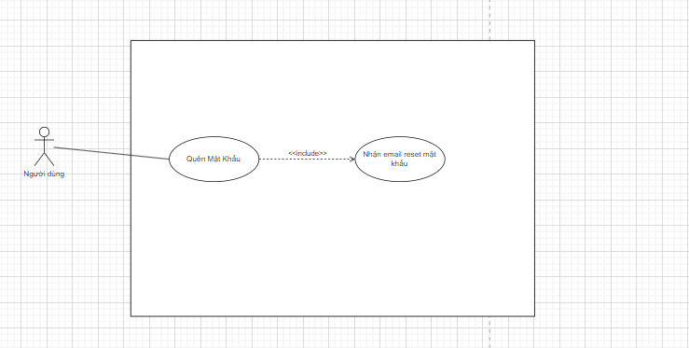

|  |  |  |  |
| --- | --- | --- | --- |
| Use Case Name: Chức năng quên mật khẩu | | ID: UC-7 | Priority: Trung Bình |
| Actor: Người dùng | | | |
| Mô tả : Use case này thực hiện việc gửi yêu cầu reset-password khi quên mật khẩu | | | |
| Trigger : Khi người dùng quên mật khẩu | | | |
| Basic Flow | 1. Người dùng truy cập vào trang đăng nhập của hệ thống 2. Người dùng nhấn vào “Quên mật khẩu” 3. Hệ thống thực hiện render ra giao diện cho người dùng 4. Người dùng điền email vào ô input 5. Hê thống kiểm tra tính hợp lệ của email 6. Nếu thông tin hợp lệ hệ thống thực hiện gửi email khôi phục password cho người dùng và thực hiện đưa ra thông báo cho người dùng | | |
| Exception Flow | 3.a Nếu thông tin không hợp lệ  3.a1 Hệ thống thực hiện thông báo cho người dùng  *Usecase quay lại bước 3* | | |
| Non-Functional Requirement | 1. Hệ thóng phải đảm bảo kết quả được trả về nhanh và chính xác 2. Hệ thống phải đảm bảo thông tin được lưu chính xác | | |

|  |  |  |  |
| --- | --- | --- | --- |
| Use Case Name: Quản lý tài khoản cá nhấn | | ID: UC-8 | Priority: Thấp |
| Actor: Người dùng | | | |
| Mô tả : Use case này thực hiện việc quản lý tài khoản cá nhân | | | |
| Trigger : Khi người dùng muốn việc quản lý tài khoản cá nhân | | | |
| Preconditions:   1. Tài khoản của người dùng đã được đăng nhập và xác thực | | | |
| Postconditions:   1. Hệ thống thực hiện lưu lại thông tin | | | |
| Basic Flow | 1. Người dùng truy cập trang xem thông tin cá nhân trong hệ thống. 2. Hệ thống trả về thông tin cá nhân của người dùng. 3. Người dùng quyết định thay đổi avatar.    1. Người dùng chọn một avatar mới.    2. Người dùng nhấn lưu để xác nhận thay đổi. 4. Hệ thống kiểm tra tính hợp lệ của file được tải lên và thực hiện lưu vào database.    1. Nếu file hợp lệ:    2. Hệ thống lưu avatar mới vào database.    3. Hệ thống cập nhật thông tin cá nhân của người dùng.    4. Hệ thống trả về thông báo lưu thành công cho người dùng.   b. Nếu file không hợp lệ:  i. Hệ thống thông báo lỗi và yêu cầu người dùng chọn file hợp lệ. | | |
| Non-Functional Requirement | 1. Hệ thóng phải đảm bảo kết quả được trả về nhanh và chính xác 2. Hệ thống phải đảm bảo thông tin được lưu chính xác | | |